AYUNTAMIENTO DE BAYAGUANA, GESTION 2020-2024

BOLETIN INFORMATIVO O REVISTA JUNIO 2023- SEPTIEMBRE 2023

ALCALDE MANUEL PANTALIO CONSTRUYE MINI ACUEDUCTO EN LA COMUNIDAD DE COPEY.

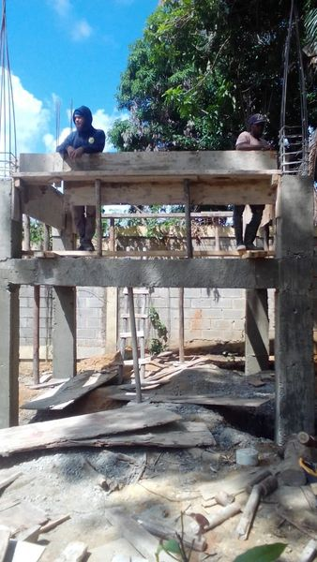
El Alcalde del municipio de bayaguana realiza importante obra en la comunidad de Copey la cual busca beneficiar y mejorar la calidad de vida a más de 400 familias, la cual no contaban con el preciado líquido. Por eso decidimos buscar una salida y resolver la escasez de agua potable en esta comunidad de copey. contrayendo este Mini Acueducto. Cómo estos suman más de 9 Mini Acueducto en todo el municipio con recursos de la alcaldía.

Alcalde Manuel Pantalio realiza aporte a la Confraternidad de Pastores Evangélicos en Bayaguana.

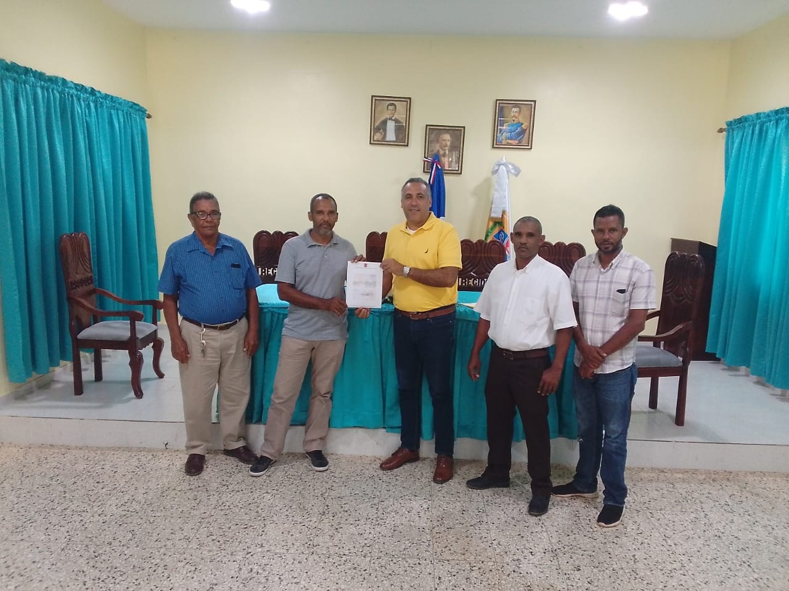

– El alcalde de Bayaguana, Manuel Pantalio, hizo un aporte de 200 mil pesos en materiales de construcción, a la Confraternidad de Pastores Evangélicos ese municipio, para la construcción de un salón que servirá para reunir a esa organización religiosa.

Pantalio dijo que las puertas de la Alcaldía estarán siempre abiertas para apoyar las iniciativas que contribuyan al fortalecimiento espiritual y religioso de los munícipes.
El ejecutivo municipal destacó la importancia de fortalecer los valores en una sociedad en la cual, a su entender, se han ido perdiendo los niveles de solidaridad, paz y amor al prójimo.
El aporte fue solicitado y recibido por Blanco Marte, presidente de la confraternidad, Pastor Alberto de Jesús, Fran Miguel Javier y Juan Alcántara, los cuales, agradecieron el respaldo del ejecutivo municipal para el inicio de los trabajos, de manera que los creyentes tengan un lugar digno para estudiar y conocer el evangelio.

AYUNTAMIENTO TRABAJA EN REPARACION DE CALLES DEL BARRIO VILLA AGRO
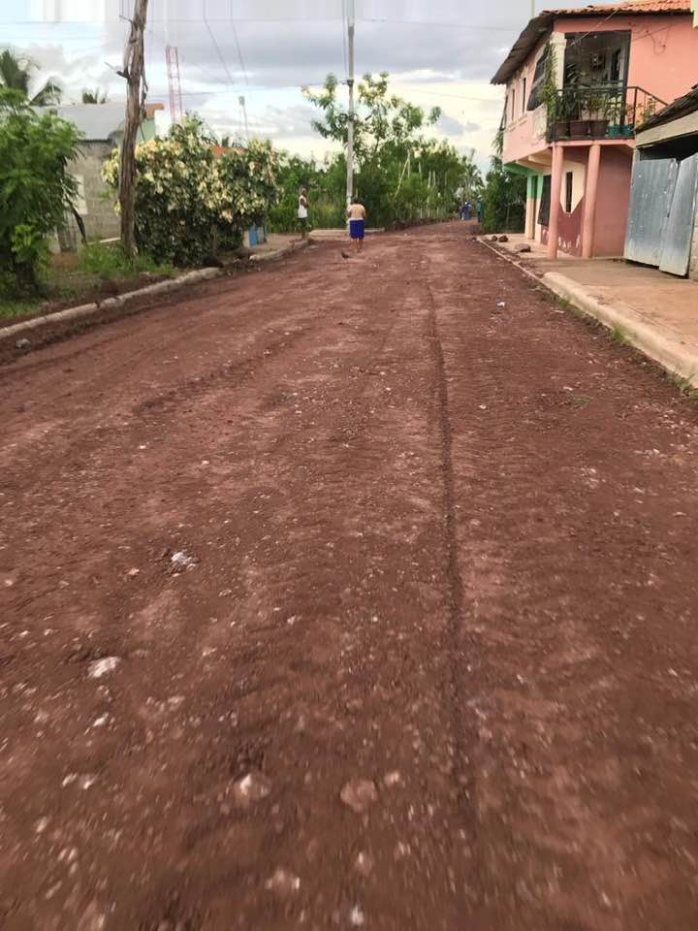
SIN DESCANSO! Llegamos a un nuevo sector que es Villa Agro a reconstruir sus calles. Nos satisface ampliamente poder decir que la inversión que se ha hecho en Villa Agro en su comunidad interna hasta el momento (Contenes, y sus calles afirmadas) las hemos hecho en esta gestión y seguimos trabajando. Es que sin dudas; con poco hemos hecho demasiado.
#BayaguanaAvanza
#HechosNoPalabras

ALCALDE MANUEL PANTALIO CON EL APOYO DE EDEESTE REALIZAN PLAN DE ALUMBRADO
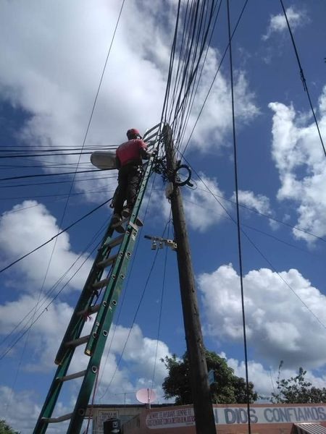

El alumbrado es insostenible para todas las alcaldías, de no haber un apoyo de EDEESTE como en este caso. En estos momentos hacemos un amplio operativo de alumbrado y reparación de lámparas en todo el pueblo de Bayaguana para combatir la inseguridad que arropa el mundo. Seguimos trabajando duro para beneficio de la población.
#BayaguanaAvanza
#HechosNoPalabras

EL HOMBRE QUE NO SE OLVIDO DEL CAMPO CONTINÚA TRABAJANDO PARA SUS MUNICIPES
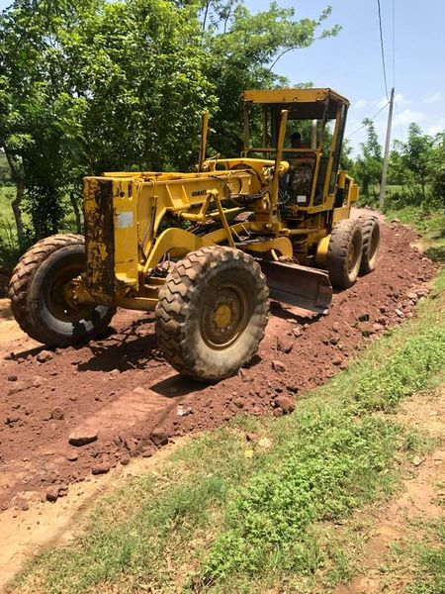
Todas nuestras publicaciones comienzan; ¡SIN DESCANSO! Usamos la expresión, porque nunca nos hemos detenido ni un segundo, porque donde quiera que haya un productor Bayaguaneros hay estarán nuestros equipos llevando la mano amiga porque ese es nuestro deber por el cual fuimos elegidos. Estamos terminando el callejón de Mata Santiago rumbo a la Capilla.
#HechosNoPalabras
#BayaguanaAvanza

ALCALDIA DE BAYAGUANA REALIZA LOS TRABAJO PARA EL ENCAJONAMIENTO DE CAÑADAS.
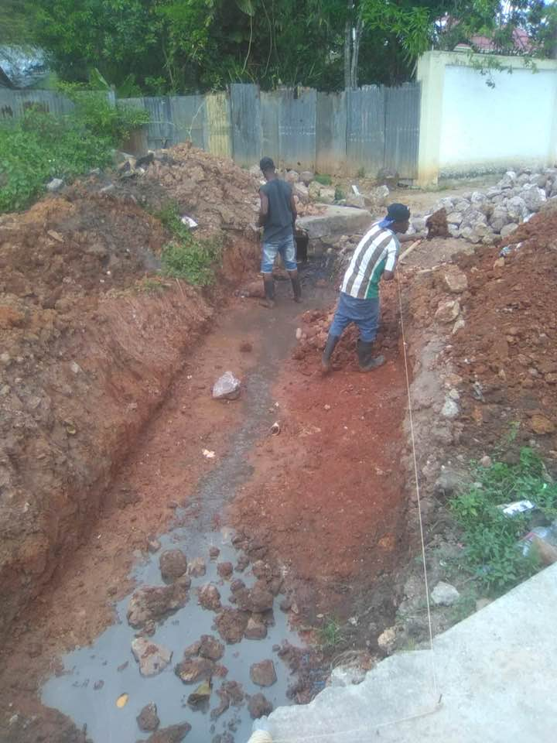
¡SIN DESCANSO! Seguimos sin detenernos en nuestros barrios. Estamos construyendo un nuevo sistema de alcantarillas encajonadas, con estos trabajos evitaremos los estancamientos de aguas en diferentes puntos; y evitaremos inundaciones. ¿Que como hacemos tanto? Por el amor a nuestras gentes y optimizando al máximo lo que nos llega.
#BayaguanaAvanza
#SomosHechosNoPalabras

ALCALDE SE REUNE CON EQUIPO DE VEEDORES DEL PROCESO DE TITULACION QUE SE REALIZA EN BAYAGUANA
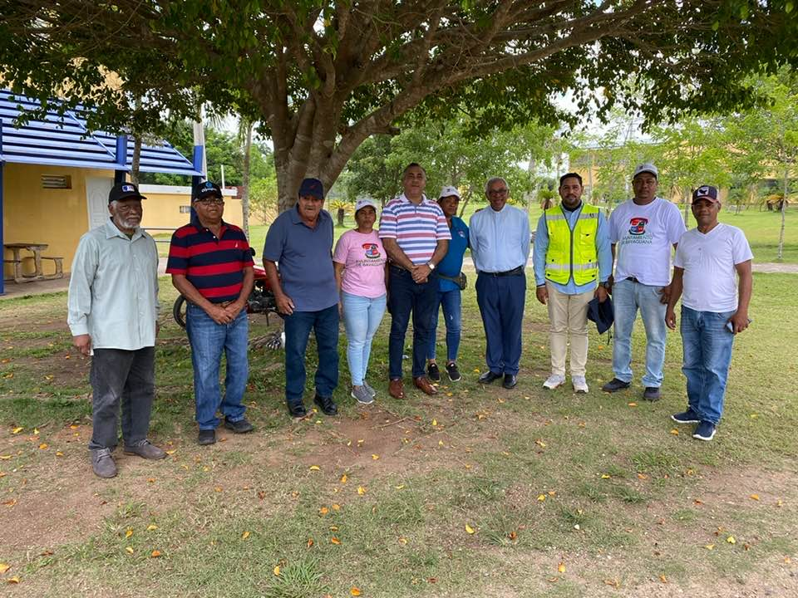
Hoy sostuvimos la primera reunión para evaluar y dar informe del proceso de Titulación Municipal. con la comisión de veedores que designáramos como apoyo al proceso. Lo encabezaron: #IsaacOgando presidente de la
Unión Deportiva de Bayaguana, Monseñor #Lorenzo Vargas, #EliasPolanco y #EddiManzanillo por la comisión. Narda Hubieres, #TaniaSully, #FrancisPolanco, #FranklindelaCruz como parte de los supervisores y el Agrimensor Víctor Torres presidente de la empresa que lleva a cabo los trabajos.
Hacemos de este proceso, un proceso transparente y sin exclusión, cuyo único objetivo es cambiarles la vida a nuestras gentes.
#BayaguanaAvanza
#HechosNoPalabras

EL ALCALDE MANUEL PANTALIO DEJA INICIADO LOS TRABAJO PARA EL LEVANTAMIENTO DE LOS TITULOS DEFINITIVO.
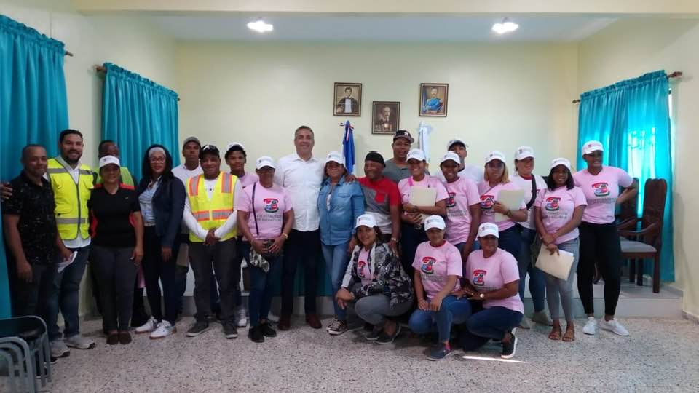
¡SIN DESCANSO! Este equipo de #jóvenes, #Supervisores y #Agrimensores están en diferentes sectores de nuestro pueblo. Haciendo los levantamientos y mediciones pertinentes a cada hogar para llevar a cabo nuestro programa de titulación municipal, el cual busca cambiar la economía y la vida de nuestras gentes.
#BayaguanaAvanza
#HechosNoPalabras

